今日动态
2023.11.16 周四 阴
记录人：肖一凡
※一日活动篇
◎今日来园人数：15人，请假10人：刘汐妍、刘诗玲、陈可芯、孙杰文、冷星辰、夏忆馨、张铭皓、颜承毅、陈清月、恽修齐。

※区域游戏篇
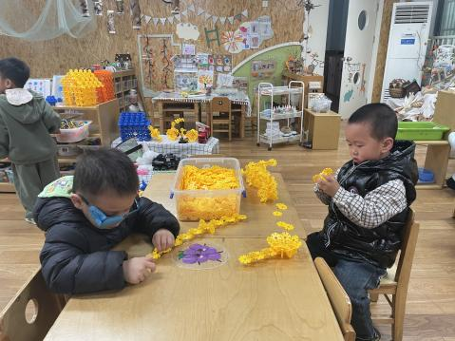 | 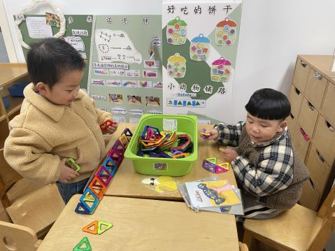 | 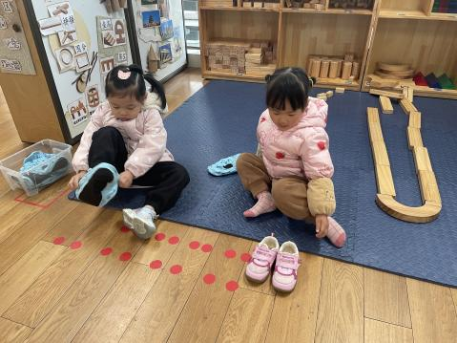 | 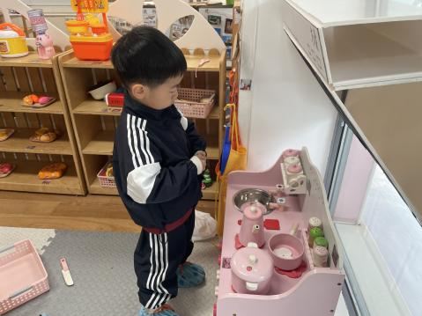
年年在做一根长长的金箍棒。  小宝继续完成昨天的自行车。 | 皮皮在做隧道。  牛牛说我想做一个糖果。 | 一一坐在垫子上穿着鞋套。一一还提醒格格不用脱鞋子了，格格听到也坐下穿鞋子套鞋套。 | 安安看着小厨房在思考今天想做什么菜。

※集体活动篇
音乐：小手爬
这是一首活泼且富有童趣的2/4拍歌曲，节奏平稳，适合小班幼儿边唱边双手有节奏地做“爬”的动作，并且能通过这样游戏的方式让幼儿在音乐中感知手的动作变化和与身体接触，从而进一步了解身体的不同部位，产生愉快的情绪。
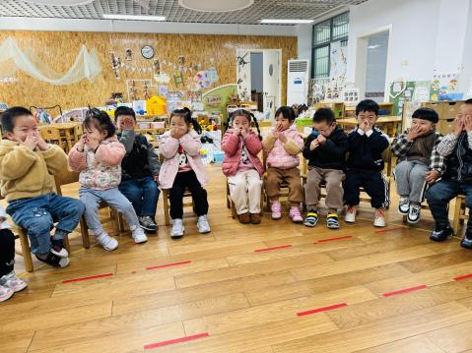 | 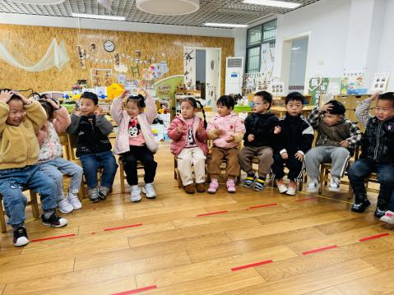 | 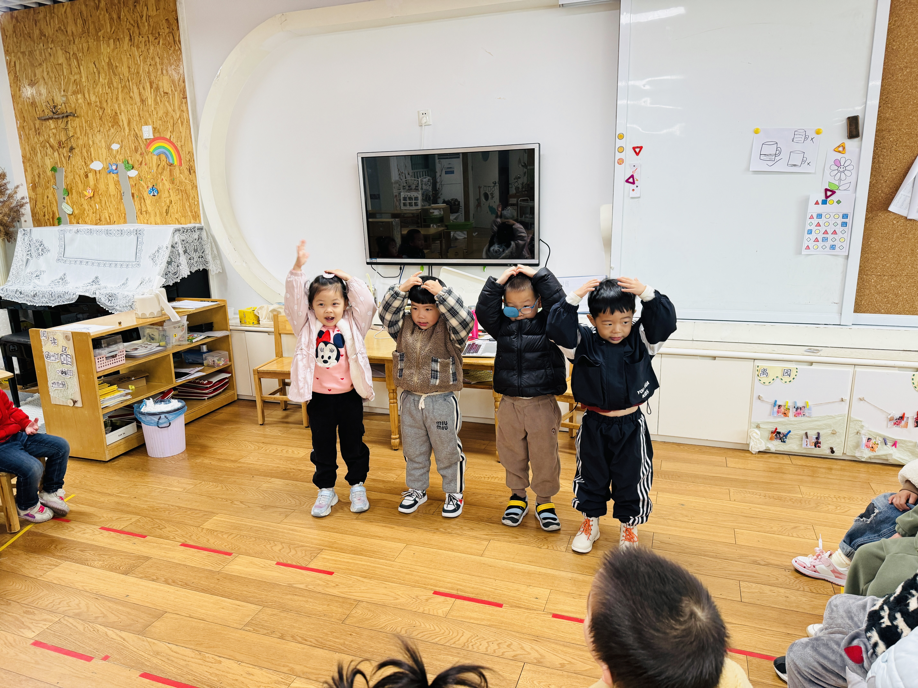 | 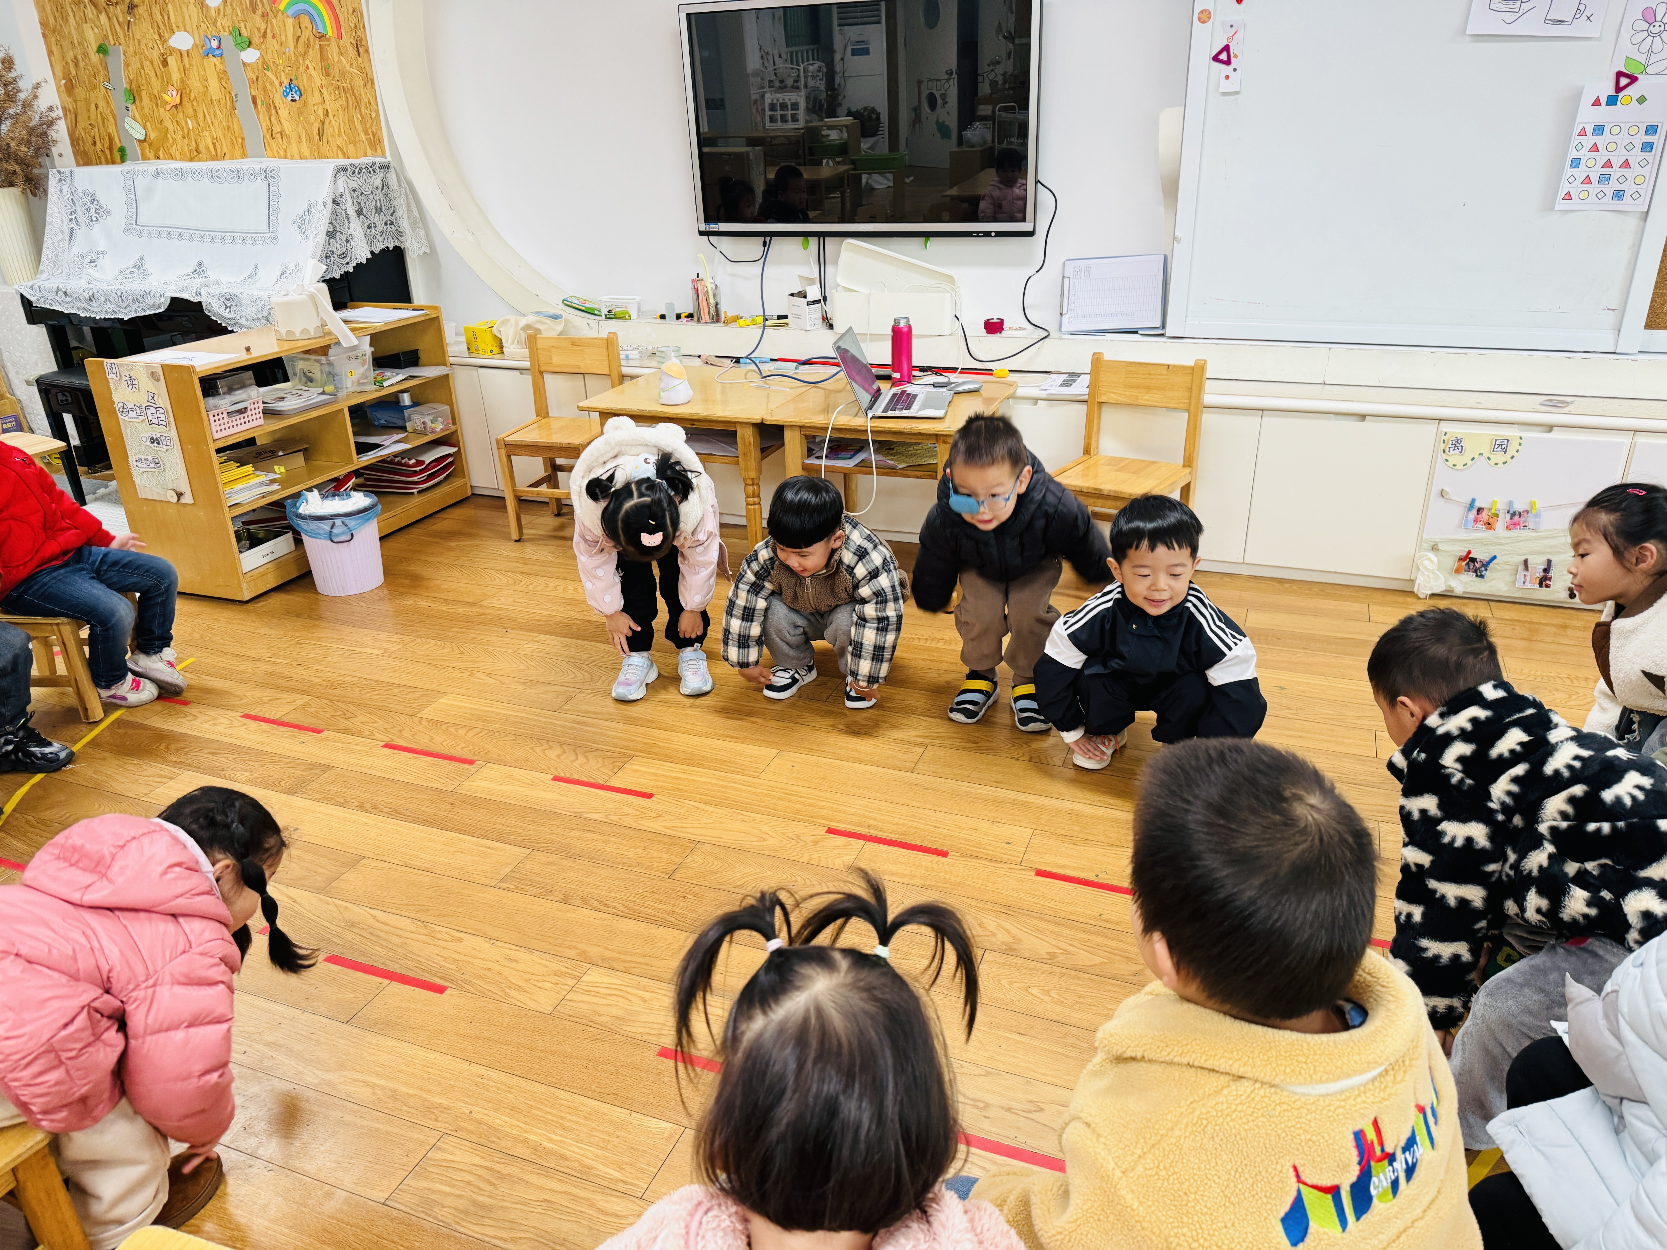
听着音乐学一学小手爬。

※户外篇
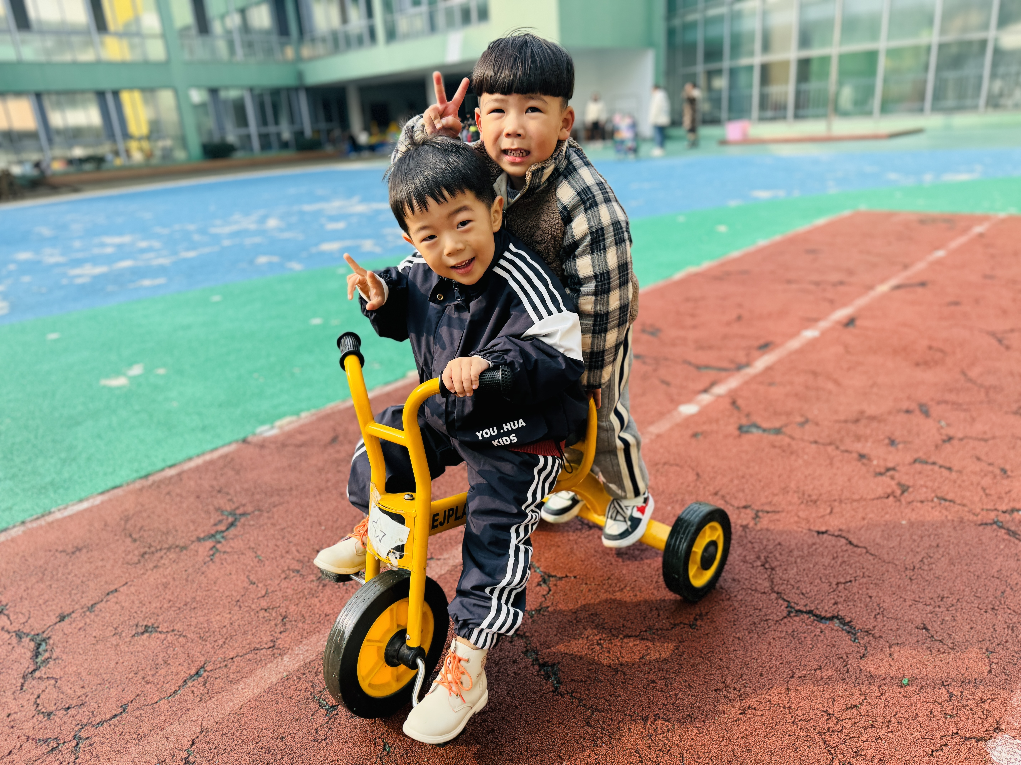 | 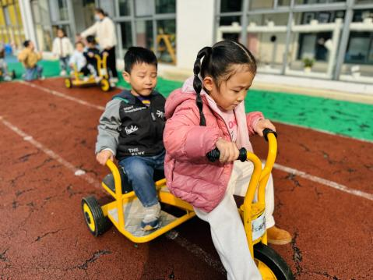 | 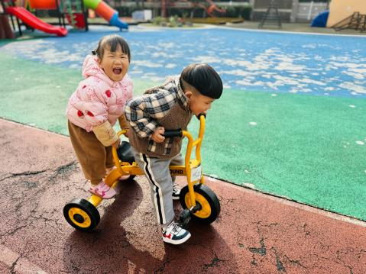 | 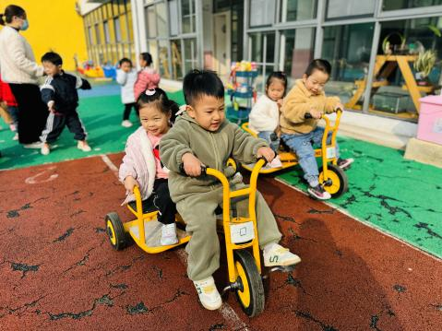

※午餐篇
◎早点：牛奶、腰果、太平杭打饼干、卡夫巧克力原味饼
◎午餐：玉米饭、金针菇肥牛、四色鸡丁、青菜豆腐
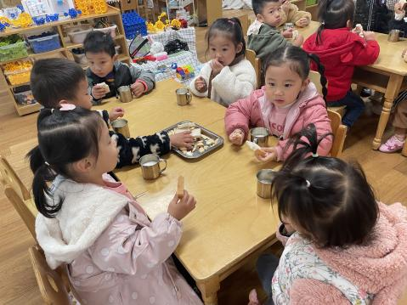 | 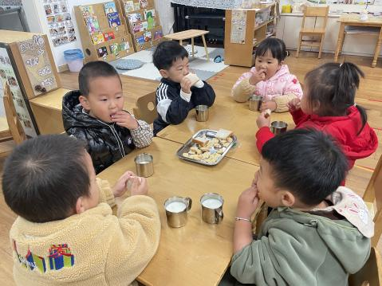 | 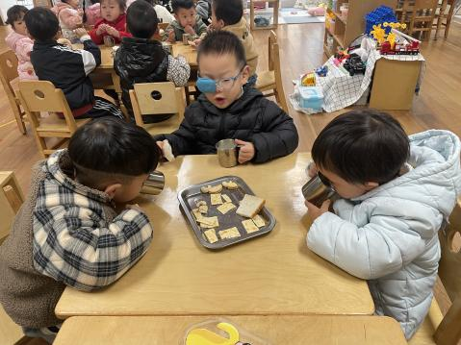
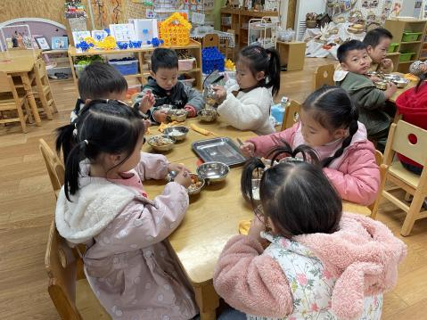 | 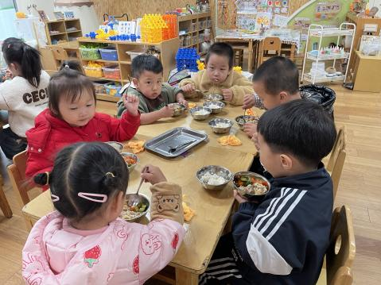 | 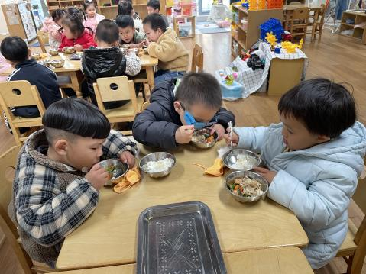

※温馨提醒
1.天气变凉，家长们记得根据天气及时为幼儿增减衣物哦。
2.安全平台作业记得完成哦。

